TERENSKA NASTAVA
OBILAZAK ZAVIČAJA – RIJEKA DRAVA

PREDMET: PRIRODA I DRUŠTVO
RAZRED: 2.
Peta osnovna škola Varaždin
UČITELJICA: Vlatka Kostanjevac
Nadnevak: 18. III. 2014.

Cilj: upoznati rijeku tekućicu Dravu i pojmove povezane s rijekom tekućicom
Ključni pojmovi: vode tekućice
Zadatci nastave:
– imenovati vode u zavičaju
– ukazati na važnost vode za život
– razlikovati tekućice od stajaćica
– upoznati (proširiti) znanja o tekućicama
– poticati razvoj ekološke svijesti
Nastavne strategije, metode i tehnike: zorne, govorne, praktične
Nastavni oblici rada: rad u skupini, rad u paru, frontalni rad, individualni rad
Mjesto održavanja: šuma uz rijeku Dravu, obala rijeke Drave
Nastavni izvori i sredstva: blok za bilješke, olovka
Komunikacija: učenici – učiteljica, učenik – učiteljica, učenica – učiteljica, učenica – učenik
Korelacija – unutarpredmetna: vode u zavičaju, uočavanje promjena u prirodi – proljeće
Korelacija – međupredmetna: HJ – usmeno izražavanje, odgovori na pitanja; TZK – hodanje u zadanome smjeru, igre u prirodi; GK – ponavljanje pjesama uz pokret

OPIS – TIJEK TERENSKE NASTAVE
Učenici zajedno s učiteljicom odlaze iz pravca Pete osnovne škole prema rijeci Dravi (cca 20 minuta hoda). Današnjom terenskom nastavom učenici će upoznati rijeku Dravu i njezine osobitosti i uočiti razliku između voda tekućica i stajaćica, upoznati pojmove povezane s vodama tekućicama. Uz to će ponoviti sadržaje o promjenama u prirodi u proljeće zornom nastavom. Također je predviđeno i vrijeme za igre u prirodi.

1. AKTIVNOST
– formiranje skupine i odlazak prema Dravskoj park-šumi i rijeci Dravi
– tijekom kretanja razgovor uz zorni prikaz promjena u prirodi koje su vidljive putem (proljeće – što rade ljudi, promjene u prirodi)

2. AKTIVNOST
– dolazak u dravsku park-šumu, okrepa i igre na uređenome igralištu
– uočavanje biljaka koje cvatu i imenovanje (maslačci, zlatica, medvjeđi luk, potočnice)

3. AKTIVNOST
– odlazak do rijeke Drave – uočavanje zbog čega je rijeka Drava tekućica, a ne stajaćica
– imenovanje biljaka i životinja koje učenici vide uz rijeku Dravu
– ukazivanje na važnost zaštite rijeke od zagađivanja i mogućih posljedica kad bi do toga došlo
– proširivanje znanja: uočiti korito rijeke i imenovati ga, odrediti lijevu i desnu obalu rijeke Drave i njezin tok, uočiti gdje je ušće dravskoga kanala i staroga korita rijeke Drave
– vježbanje – praktični rad: Pokaži smjer kojim teče rijeka Drava, lijevu i desnu obalu.

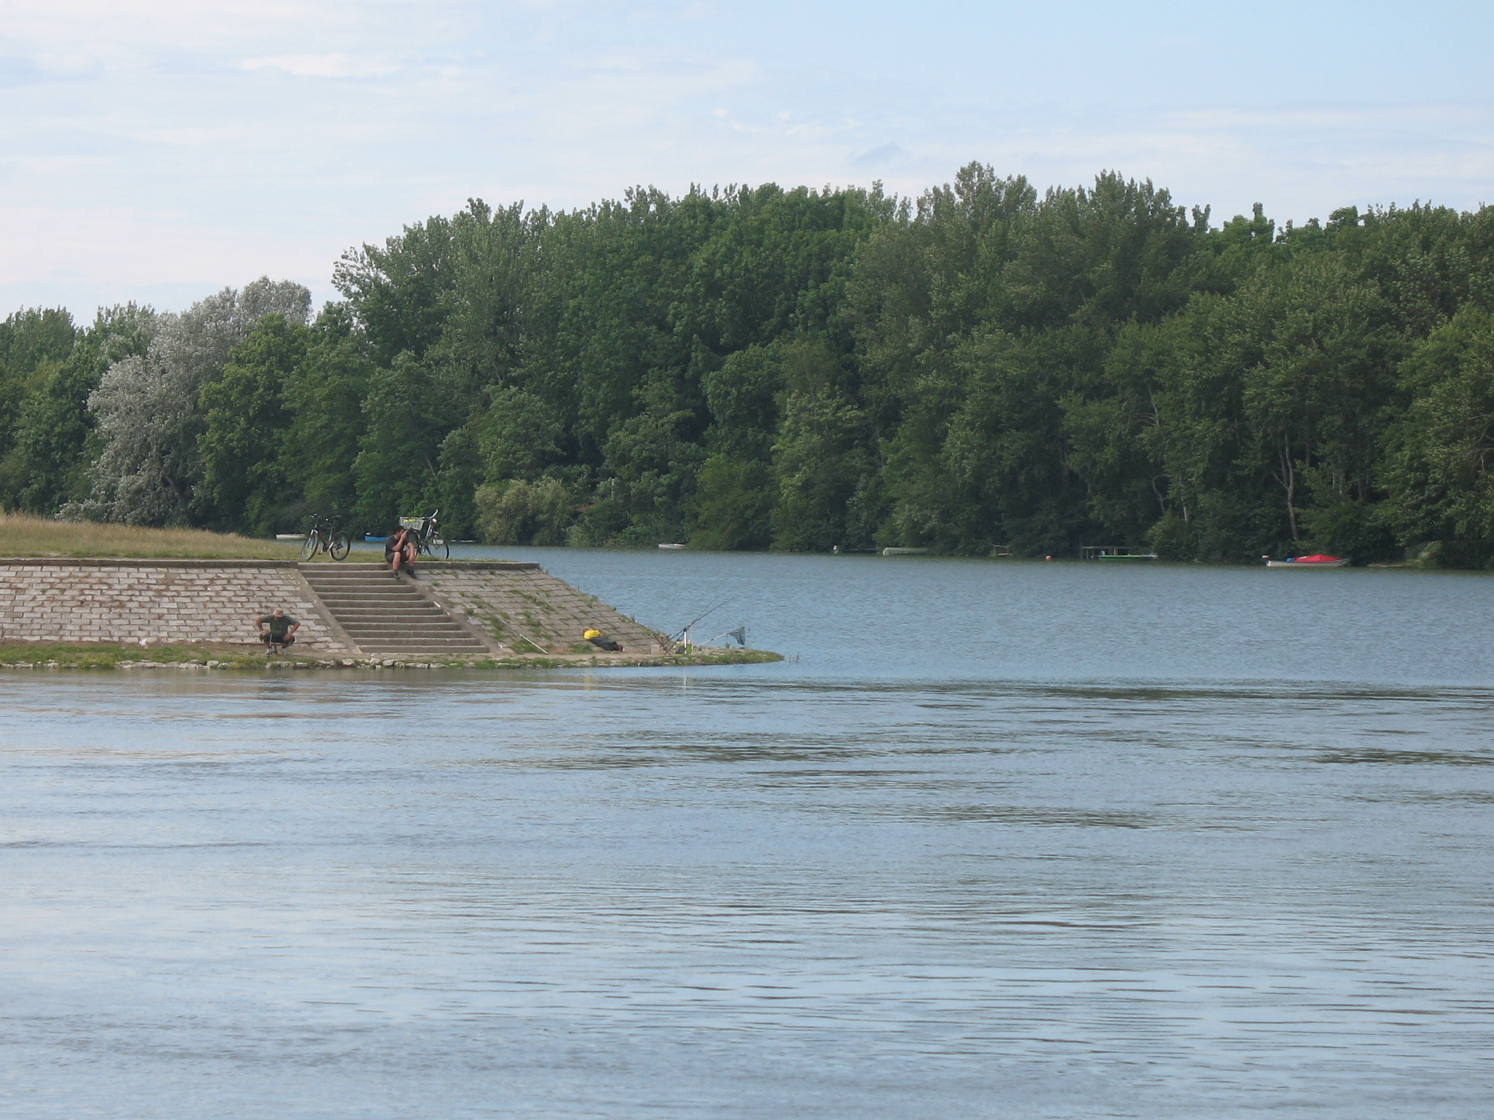

4. AKTIVNOST
– dolazak do Športske dvorane Varaždin (Arena Varaždin) koja je smještena uz rijeku Dravu
– ponavljanje i usustavljivanje danas viđenoga i naučenoga i kratke zabilješke najvažnijih pojmova (učenici zapisuju u blok)

5. AKTIVNOST
– pjevanje i ples (pjesma Mali ples)

6. AKTIVNOST
– igre u prirodi

7. AKTIVNOST
– povratak u školu
– domaća zadaća – nastavni listić (Vode tekućice – rijeka Drava)

ZADATCI

Vode tekućice – rijeka Drava

- Kako se zove rijeka na kojoj se smjestio grad Varaždin?

_________________________________________________________________________________

U idućim zadatcima zaokruži točan odgovor.

- Drava je voda:

a) stajaćica
b) tekućica.

- Lijevu i desnu obalu rijeke određujemo prema smjeru:

a) kojim rijeka teče
b) suprotnome od smjera kojim rijeka teče.

Dopuni.

- Udubljenje kojim teče rijeka naziva se_______________________.

- Svaka voda tekućica ima ___________________ i _______________________ obalu.

- Napiši nazive dviju biljaka i životinja koje si vidjela/vidio danas.

__________________________________________________________________________________

__________________________________________________________________________________

